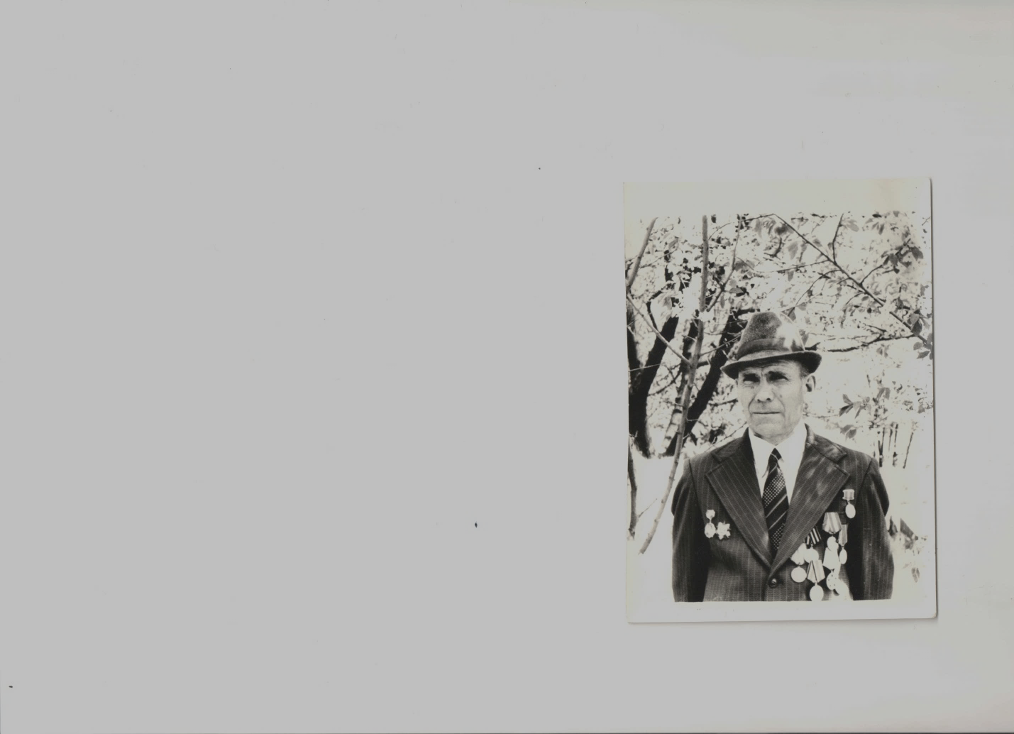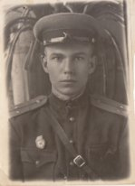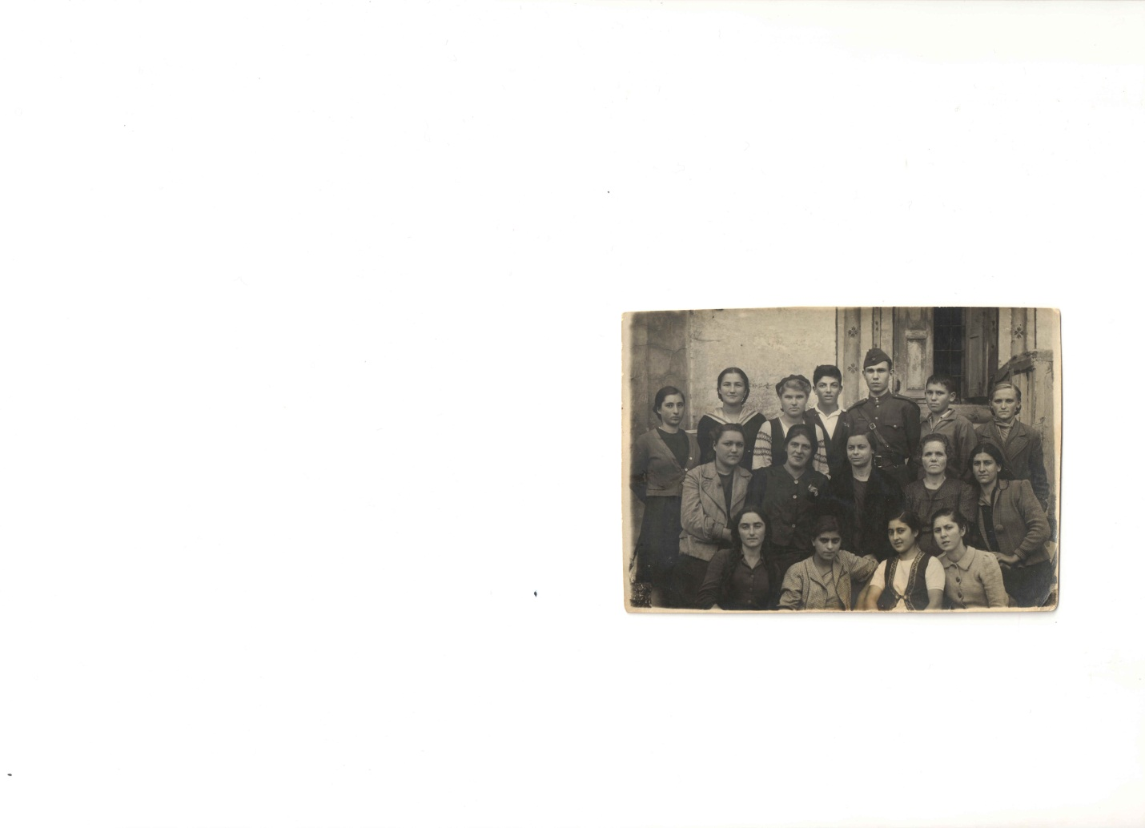 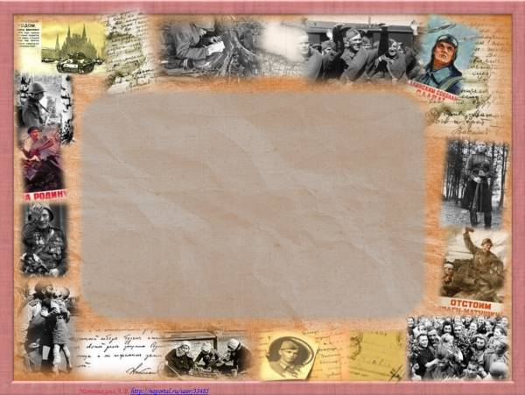

***7 марта 1944 года в бою получил тяжелое ранение и, после безуспешных попыток вернуться на фронт, был направлен на работу в Белоканскую среднюю школу военным руководителем, а затем заместителем начальника спецотдела г. Мингечаур Азербайджанской ССР.***

***За участие в операции по определению безопасного расположения женского авиаполка «ночные ведьмы» и неоднократное выполнение боевых задач в тылу врага с целью получения разведданных, а именно взятие в плен и доставка немецких офицеров в штаб, через линию фронта, награжден боевыми медалями: «За освобождение и оборону Кавказа», «За победу над Германией», а также «За доблестный труд в Великой отечественной войне 1941-1945гг.».***

***Павлов Николай Поликарпович (1924 г.р.) родился в Ростовской области, хутор Павлова. В августе 1942 года в своих документах приписал год, чтобы добровольно уйти в Советскую армию, после чего был направлен в Военно-пехотное училище г. Телави Грузинской ССР, которое не окончил, ввиду расформирования и отправки на фронт в 1942 году. С августа по октябрь 1942 года был командиром отделения Телавского пехотного училища Закавказского фронта. С октября по ноябрь 1942 года командовал отделением автоматчиков 165 Черноморской бригады 18-ой Армии Северо-кавказского фронта. В бою получил ранение и до декабря 1942 года находился на излечении. С декабря 1942 года по август 1943 был командиром группы 99 Армейского истребительно-диверсионного отряда 18-ой армии Северо-кавказского фронта. После легкой контузии в январе 1944 года окончил с отличием курсы младших лейтенантов 18 десантной армии Северо-Кавказского фронта и стал командиром взвода. С января 1944 по март 1944 был командиром взвода автоматчиков 274 стрелкового полка 24 стрелковой дивизии 1-го Украинского фронта.***